Webpack&Vue开发标准流程

## 初始化安装环境

1. 基本顺序：Nodejs > webpack > Vue + plugins

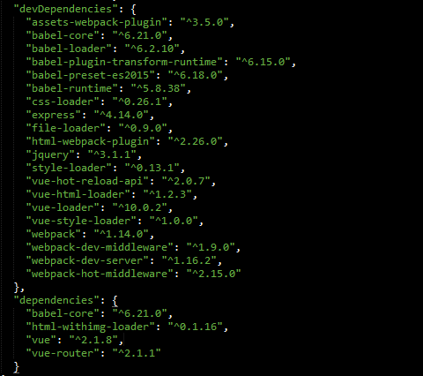

1. 具体安装命令参考以下文档



## 建立标准项目文件目录

1. **标准目录如下：**

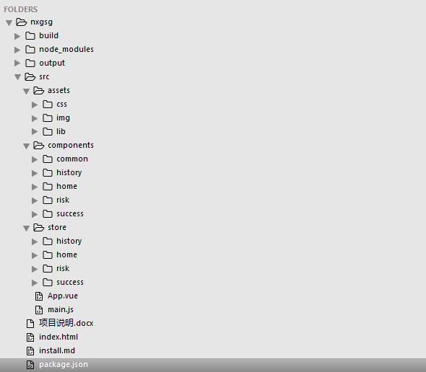

1. **文件目录说明：**

* nxgsg：项目根目录，调试和发布都是基于此目录；
* build：webpack构建文件和dev调试server目录；
* node_modules：不解释；
* output：构建文件生成目录；
* src/assets：静态资源文件，包括图片、样式和第三方类库等；
* src/components：vue组件库，包括项目所有的.vue组件；
* src/store：组件的状态、操作以及数据；
* App.vue：vue组件入口，可以包括子组件；
* main.js：初始启动脚本，包括路由配置等，也可以用来加载公共模块；
* index.html：页面模板入口；
* install.md：安装说明文件；
* package.json：插件清单。

1. **开发规范：**

* 首页：

建立一个空的页面，在body里面放入一个id为app的div：



注意：不要引用外链样式和脚本，以及其他无关元素

* App.vue：

主要放入路由，以及静态资源文件的加载

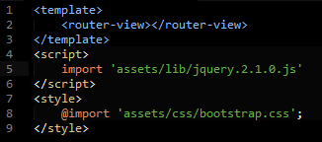

也可以在template里面放入导航信息，例如header，footer等；

注意：不要放入业务代码

* main.js：

一定要实现路由，此处如果routes过于复杂，可以单独建立一个route文件

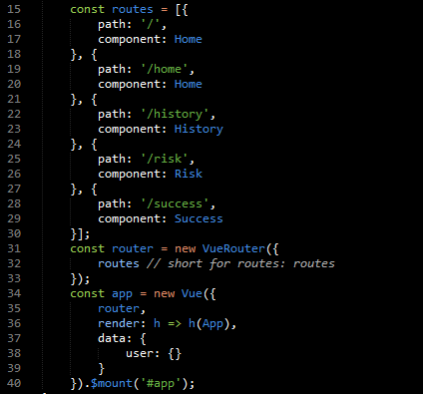

* 静态资源

把项目中用到的静态文件分类放入src/assets目录下，如果用了第三方类库，例如jquery等，如果相互之间存在依赖关系，一定要按照顺序加载。

注意：要避免conflict，确保jquery暴露出来：window.jQuery = window.$ = jQuery;

* Vue组件

组件封装的时候，注意确保功能完整性和最小化原则。对于依赖少出现次数多的组件要尽量复用，例如放入src/components/common下

组件的编写顺序：template > script > style

（写法参照官方文档：<http://cn.vuejs.org/v2/guide/> ）

注意：template包含多个元素时，需要给它们建立一个root元素

* 多组件

多组件可以嵌套使用，在components中依次加载即可。

注意：组件之间的数据绑定，避免冲突

* 组件实现

需要在组件初始化完成后完成的任务，放在mounted里面。每隔mounted事件，都需要在store里面实现。

* store

如果很复杂，需要把state和actions分开，数据解开可以在外面建立api接口文件。